

**T.C.**

**ESKİŞEHİR OSMANGAZİ ÜNİVERSİTESİ**

**BİLGİSAYAR MÜHENDİSLİĞİ BÖLÜMÜ**

**2017-2018 Eğitim-Öğretim Yılı**

**152117011- TASARIM SÜREÇLERİ**

**PROJE FİNAL RAPORU**

**Proje Başlığı**

**AKILLI EV OTOMASYONU**

**Projeyi Hazırlayanlar:**

**HAVVA ÜLKER 152120131062**

**CANSU AKCA 152120141001**

**TAYFUN BAYINDIR 15212014101**

**ZEYNEP TEKE 152120141064**

**MAYIS 2018**

**İÇİNDEKİLER**

**1.GİRİŞ**

**2.PLANLAMA**

**2.1 Bilgi Gereksinim Belirleme, Problemin Tanımlanması**

2.1.1. Yönetim ve işletme personeli ile görüşme,

2.1.2. Sistem/operasyon belgelerinin toplanması,

2.1.3. Anket formlarının kullanımı,

2.1.4. Sistemin ve personelin gözlemlenmesi

**2.2. Fizibilite(Yapılabilirlik) Raporları**

2.2.1. Kurumsal ve Kültürel Fizibilite

2.2.2. Teknolojik Kaynak Fizibilitesi

2.2.3. Yasal Fizibilite

2.2.4. Finansal Fizibilite

2.2.5. Zaman Fizibilitesi

**2.3. Proje Zaman Çizelgesinin Hazırlanması**

2.3.1. Gannt Şeması

**2.4. Projede Çalışacak Personel Ve İş/Zaman Çizelgesi**

**3.ANALİZ**

**3.1 Sistem Gereksinimlerini Ortaya Çıkarma Yöntem ve Teknikleri**

3.1.1. Yazılı Basılı Belge İnceleme: İncelenen Belgeler vb.

3.1.2. Yüz Yüze Görüşme: Görüşme yapılan kişiler, notlar

3.1.3. Anket: Anket soruları vb.

3.1.4. Gözlem: Yapılan gözlem detayları, süreç/eylem notlar

3.1.5. Prototip ve Hızlı Uygulama Tasarım (Rapid Application Design- RAD)

3.1.6. Ortak Uygulama Tasarım (Joint Application Design-JAD)

3.1.7. Veri Akış Şemaları(Kavramsal Veri Akış Şeması, Mantıksal Veri Akış Şeması, Fiziksel Veri Akış şeması)

3.1.8. (OPS)Olay Tabloları, Durum Formları, İşlevsel Analiz Raporu

3.1.9. İş Akış şeması

**3.2. Gereksinimler**

3.2.1. İşlevsel Gereksinimler

3.2.2. Teknik ve Kaynak Gereksinimleri

3.2.3. Fiziksel Gereksinimler

3.2.4. Sistem Ara yüzleri

3.2.5. Veriyle İlgili Gereksinimler

3.2.6. Güvenlik Gereksinimleri

3.2.7. Kullanıcılar ve İnsan Faktörü

**4.TASARIM**

**4.1. Kullanıcı ve Sistem Ara yüzü Tasarımları**

4.1.1. Kullanıcı Veri Girişi/Seçim Ara yüzleri

4.1.2. Raporlama/Bilgilendirme vb. Ara yüzleri

**4.2. Veri Tabanı Tasarımı**

4.2.1. Veri Tabanı İsterler Dokümanı

4.2.2. E/R Diyagramı

4.2.3. Veri Tabanı Tabloları

4.2.4. Sorgular

4.2.5. Kısıtlar

**4.3. Gömülü Sistem Tasarımı**

4.3.1. Donanım/Yazılım Ayrıştırması Yapma

4.3.1. Elektronik Tasarım

4.3.2. Gömülü Yazılım Tasarımı

**4.4. Yazılım Tasarımı**

4.4.1. Gereksinime Bağlı Tasarım Kalıp(lar)ı Seçimi

4.4.2. UML Kullanarak Tasarımı Diyagramları Oluşturma

**4.5. Test Tasarımı**

4.5.1. Gereksinim analizlerinden test hedeflerinin belirlenmesi

4.5.2. Birim (Unit) Testleri (üç nokta, büyük hacimli veri vb) Tasarımı

4.5.3. Entegrasyon Testleri Tasarımı

4.5.4. Sistem Testleri (fonksiyonel, performans) Tasarımı

4.5.5. Kabul Testleri Tasarımı

4.5.6. Kapalı kutu (Black-box) Testleri Tasarımı (Opsiyonel)

4.5.7. Açık kutu (White-box) Testleri Tasarımı (Opsiyonel)

**5. SONUÇ**

**1.GİRİŞ**

Teknolojinin hızlı gelişimine bağlı olarak artık insanlar hayatlarını kolaylaştıran, ihtiyaçlarına cevap verebilen, kendilerine daha güvenli, daha konforlu ve en önemlisi daha tasarruflu bir yaşam sunan evlere sahip olmak istemektedirler. Akıllı ev otomasyon sisteminde, kullanılan parçalar yardımıyla sakinlerin ihtiyaçlarına cevap vererek ve onların hayatlarının kolaylaştırılması amaçlanmaktadır. Ev yaşamında insanlar, eve hırsız girmesi, gaz kaçağı, açık unutulan ocak gibi problemler ile karşı karşıya kalabilmektedir, bunun yanında zaman ve enerji kayıpları da insan hayatının istenmeyen durumlarındandır. Akıllı ev otomasyon sisteminde ile bu problemlerin önüne geçilerek ev güvenliğini sağlanabilecek, zaman ve enerji tasarrufu sağlanacaktır.

**2.PLANLAMA**

**2.1 Bilgi Gereksinim Belirleme, Problemin Tanımlanması**

Projenin gereksinimleri gereği insanların yaşam güvenliğini sağlamak, kontrollü sağlanan sistemler sayesinde daha rahat bir yaşam sürdürülmesini amaçlamak, zaman ve enerji tasarrufu sağlamak, insanlara konfor sağlamak hedeflenmektedir.

**2.1.1. Yönetim ve işletme personeli ile görüşme**

Proje için gerekli isterler, projenin birincil muhattapları olan kullanıcıların fikir ve istekleri alınarak, insan yaşamını kolaylaştırmak ve iyileştirmek amacıyla tespit edilmiştir. Bu süreçte “Ev hayatını iyileştirmek ve kolaylaştırmak adına neler yapılabilir?” ile ilgili belirli aralıklarla yapılan çalışmalar ve projenin muhattapları olabilecek kişiler ile birebir fikir alışverişi sonucunda genel bir kanıya varılmıştır.

* Evde bulunmayan ev sahibi tarafından evdeki ışıkların açık kapalı durumunun kontrol edilmesi, dışarıdaki ışık durumuna göre evin içindeki ışık şiddeti ayarlanması.
* Oda sıcaklığına klima ve kombi sıcaklığı kontrol edilmesi, herhangi bir tehlike durumunda uyarı olarak kullanıcının haberdar edilmesi.
* Evde saksıda bulunan topraktaki nem durumu belirli aralıklarla ölçülerek nem durumu azaldığında otomatik sulama yapılabilmesi ya da nem durumu kullanıcıya aktarılarak kullanıcı kontrolünde sulama yapılması.
* Ev kapısı açıldığında kullanıcıya bildirim gitmesi sağlanması.
* Işıkların uzaktan kontrol edilebilmesi ve bu sayede elektrik tasarrufu yapılabilmesi. Işık şiddetinin kullanıcının isteğine göre kontrol edilmesi.
* Doğalgaz kaçakları ve yangın olayları tespit edilebilmesi bu şekilde insanların zarar görmesinin engellenmesi.

**2.1.2. Sistem/operasyon belgelerinin toplanması**

* Ev güvenliğinin sağlanmasına yönelik donanımsal sistemin tasarlanması için uygun olabilecek hareket, duman, gaz sensörlerinin ve Arduino Ide’si gibi ekipman araçları konusunda araştırmalar yapılması.
* Oda sıcaklığınının kontrolü için donanımsal tasarım için sıcaklık sensörünün kullanımına karar verilmesi.
* Ev kapısı açıldı bilgisinin elde edilebilmesi için Ultrasonik sensörünün kullanılacağına karar verilmesi.
* Gerekli donanımların kullanıcının ev ortamına kurulabilmesi için gerekli izinlerin alınması ve sözleşme belgelerinin imzalanması.
* Kullanıcın ev otomasyon sistemini kontrol edebileceği bir web arayüzü tasarımına karar verilmesi.
* Ev otomasyon sisteminden gelen verilerin saklanması için uygun olan veri tabanına karar verilmesi.
* Donanımsal ve yazılımsal anlamda gerekli olabilecek tool ve teknolojiler ile ilgili araştırmalar yapılması, ekipman araçlarına ve kullanılacak teknolojilere karar verilmesi.

**2.1.3. Anket formlarının kullanımı**

Uygulanacak projede projenin muhattapları ile ilgili bir anket çalışması yapılması amaçlanmaktadır.

**2.1.4. Sistemin ve personelin gözlemlenmesi**

Mevcut kullanılan sistemde sıcaklık, nem, gaz kaçağı, kapı ve camların kontrolü manuel olarak yapılmaktadır. Bu sebepten dolayı aşağıda belirtilen durumlar gözlemlenmiştir:

* + İnsanların telaş halinde evden çıkarken kombiyi açık unutması, bu sebepten dolayı faturaların yüksek gelmesi

* + Temiz hava girişinin engellenmesi, bacanın çeşitli sebeplerden tıkanmasından kaynaklanan gaz zehirlenmeleri
  + Herhangi bir sebepten dolayı yangın çıktığında bu durumun farkına varılamaması ve maddi ve manevi zararların artması
  + Evdeki bitkilerin sulanması unutuluyor veya bitkiler gereğinden fazla sulanabiliyor, böylelikle bitkilerin ömürleri kısalıyor
  + Eve hırsız girdiğinde ev sahiplerinin haberi olması ve hırsızlar için bu eylemi caydırıcı önlem alınması gerekir.

**2.2. Fizibilite(Yapılabilirlik) Raporları**

Bir işin yapılmasından elde edilecek yararın o işin yapılması için harcanacak giderleri karşılayıp karşılayamayacağını hesaplanmasıdır.

**2.2.1 Kurumsal ve Kültürel Fizibilite**

Bu projenin uygulamasında kullanıcıların sistemi kullanırken herhangi bir sıkıntı yaşamayacağı öngörülmektedir. Bu sistemi kullanacak kişilerin orta dereceli bilgisayar okuryazarlığına sahip olmaları yeterlidir. Sistem 4 mühendis tarafından yönetilecek biçimde tasarlanacaktır. Proje bitiminde verilecek eğitimlerle kolay, uyumlu bir bütünleşme sağlanması ve iş yükünün hafifleyeceği düşüncesinin yerleştirilmesine özen gösterilmelidir. Türkiye’nin teknolojik altyapısı göz önüne alınarak sistemin kullanımı iyi bir tanıtım süreci ile tüm kullanıcılara anlatılmalıdır.

**2.2.2 Teknolojik Kaynak Fizibilitesi**

Bir projenin mevcut teknoloji çerçevesinde yapılıp yapılamayacağını bildiren fizibilite raporudur. Projemizde genel hatlarıyla kullanacağımız donanımları ve yazılımları şöyle sıralayabiliriz:

Donanımlar:

* Arduino UNO
* Jumper
* ESP8266 WİFİ Modülü
* HC-SR04 Ultrasonik Mesafe Sensörü
* MQ-4 Gaz Sensörü Kartı
* Toprak Nemi Algılama Sensörü
* TSL2591 Işık Ölçüm Sensörü
* Buzzer Kartı
* RGB Led Kartı
* DHT11 Sıcaklık Sensörü veya LM35 Sıcaklık Sensörü
* LDR
* LCD Ekran
* Veri tabanının tutulabilmesi için genel sunucu
* Sistem erişimi için kullanılacak bilgisayarlar

Yazılımlar:

* Microsoft Visual Studio 2017 Asp.NET MVC Mimarisi
* MsSQL
* Windows Lisansı
* Windows Server Lisansı
* Veri tabanı Yazılım Lisansları

**2.2.3 Yasal Fizibilite**

Yasal fizibilitede yapılan teknolojik değişimin ülke yasalarına uygun olup olmadığı elektronik ortamda yapılan işlemlerin yasalar önünde manuel olarak yapılanlara eşdeğer olup olmadığı araştırılmalıdır.

Kişisel veri kavramı Türk Hukukunda da düzenlemeler çerçevesinde ele alınmıştır. Türk Ceza Kanununun “Kişisel Verilerin Kaydedilmesi” başlıklı 135. Maddesinin gerekçesinde gerçek kişi ile ilgili her türlü bilginin kişisel veri olarak kabul edilmesi gerekliliği açıkça ortaya konulmuştur.

Kullanıcılar ve firmamız arasındaki sözleşme her iki tarafı da bağlayıcıdır.

**2.2.4 Finansal Fizibilite**

Finansal fizibilitenin amacı, yeni bilişim sisteminin maliyeti ile getirilerini ortaya çıkartıp yada tahmin ederek, sistemin parasal açıdan uygun olup olmadığının belirlenmesidir. Bunun için tüm maliyetler tablolar halinde ortaya konur.

|  |  |  |  |  |  |
| --- | --- | --- | --- | --- | --- |
| **ÜRÜN HİZMET**  **GRUBU** | **ÜRÜN** | **ADET** | **BİRİM FİYATI**  **(TL)** | **TOPLAM**  **(TL)** | **GRUP TOPLAMI** |
| **DONANIM** | ARDUİNO UNO | 2 | 20 | 40 | **196,43** |
| JUMPER | 3 | 4,55 | 13,65 |
| ESP8266 WİFİ Modülü | 1 | 16 | 16 |
| HC-SR04 Ultrasonik  Mesafe Sensörü | 1 | 5,40 | 5,40 |
| MQ-4 Gaz Sensörü Kartı | 1 | 6,75 | 6,75 |
| Buzzer Kartı | 1 | 5,20 | 5,20 |
| RGB Led Kartı | 1 | 27 | 27 |
| DHT11 Sıcaklık Sensörü | 1 | 8,55 | 8,55 |
| LDR | 1 | 1,35 | 1,35 |
| LCD Ekran | 1 | 18,84 | 18,84 |
| Toprak Nem Algılama Sensörü | 1 | 10,03 | 10,03 |
| TSL2591 Işık Ölçüm Sensörü | 1 | 43,66 | 43,66 |
| **Sunucu Ekipmanı** | DELL POWEREDGE T430 Server+ Yedek Güç Kaynağı | 1 | 4500 | 4500 | **4500** |
| **Yazılım Lisansları** | MICROSOFT WINDOWS 10  PRO | 1 | 300 | 300 | **29.600** |
| MICROSOFT SERVER 2012 64 BIT | 1 | 800 | 800 |
| SQL SERVER 2016 | 1 | 14,250 | 14,250 |
| **PROJE TOPLAM BEDELİ** | | | | | **34.296,43** |

**2.2.5 Zaman Fizibilitesi**

* Donanım Temin Süreleri
* Yazılım Temin Süreleri
* Kurulum ve Montaj Süreleri
* Belgelerin Temin Süreleri

Bu koşullara göre GANTT şeması oluşturulacaktır.

**2.3 Proje Zaman Çizelgesinin Hazırlanması**

Zaman planlaması, planlama evresinin en önemli aşamalarından biridir. Kurulacak olan sistemin ne kadar sürede tamamlanacağı, hangi işin ne zaman başlayıp ne zaman biteceği ortaya konulacaktır.

**2.3 Proje Zaman Çizelgesinin Hazırlanması**

Zaman planlaması, planlama evresinin en önemli aşamalarından biridir. Kurulacak olan sistemin ne kadar sürede tamamlanacağı, hangi işin ne zaman başlayıp ne zaman biteceği ortaya konulacaktır.

**2.3.1 GANTT Şeması**

*Gantt* diyagramı, *Henry Gannt(1861-1919)* tarafından geliştirilmiş, faaliyetleri ve zamanı, bar şeklinde gösteren bir çizelgedir. Hazırlanması ve anlaşılması kolay bir zaman çizelgesidir.Özellikle, proje yürütülürken, zamanın ne kadar ilerisinde veya gerisinde olduğumuzu çok net olarak gösterir.

Aşağıda projemize ait GANTT zaman çizelgesi görülmektedir.

Çizelgenin sol tarafında, dikey eksende faaliyetler, x-ekseninde ise haftalar sıralanmıştır. Her bir faaliyetin ne kadar süre alacağı ve ne kadar süre sonra tamamlanacağı da açıkça görülmektedir.

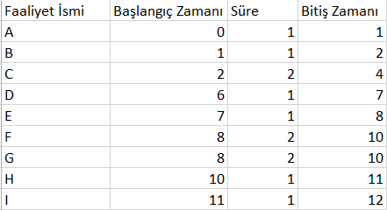

A: Bilgi Gereksinim Belirleme, Problemin Tanımlanması

B: Fizibilite(Yapılabilirlik) Raporları,Proje Zaman Çizelgesinin Hazırlanması, Projede Çalışacak Personel

C: Sistem Gereksinimlerini Ortaya Çıkarma Yöntem ve Teknikleri, Gereksinimler(Analiz)

D: Kullanıcı ve Sistem Ara yüzü Tasarımları

E: Veri Tabanı Tasarımı

F: Gömülü Sistem Tasarımı,

G: Yazılım Tasarımı

H: Test Tasarımı

I:Sistemin Uygulanması

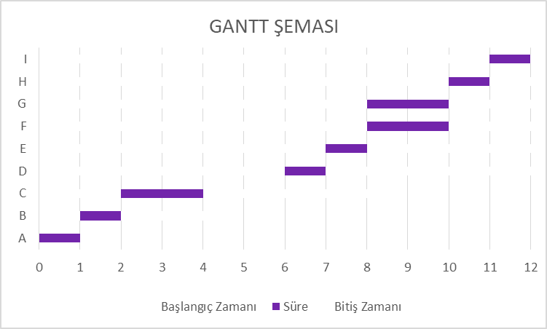

**2.3.2. PERT/CPM**

|  |  |  |
| --- | --- | --- |
| FAALİYET | SÜRESİ | BAĞLI OLDUĞU FAALİYET |
| A | **1** | **-** |
| B | **1** | **A** |
| C | **2** | **B** |
| D | **1** | **C** |
| E | **1** | **D** |
| F | **2** | **E** |
| G | **2** | **E** |
| H | **1** | **F,G** |
| I | **1** | **H** |

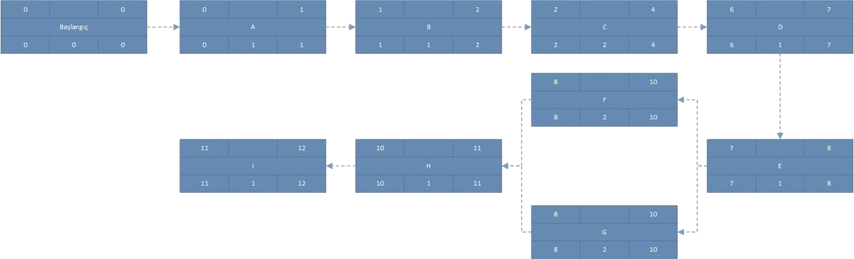

**2.4. Projede Çalışacak Personel**

**2.4.1. Zamana Bağlı Olarak Belirlemesi**

|  |  |  |  |  |
| --- | --- | --- | --- | --- |
| Açıklama | Personel | Süre | Başlangıç | Bitiş |
| Planlama |  | 14 | 19.02.2018 | 05.03.2018 |
| Problemin Tanımlanması | H.Ü,C.A,T.B,Z.T | 7 | 19.02.2018 | 26.02.2018 |
| Fizibilite Raporları | H.Ü,C.A,T.B,Z.T | 3 | 26.02.2016 | 01.03.2018 |
| Proje Zaman Çizelgesinin Hazırlanması | H.Ü,C.A,T.B,Z.T | 4 | 01.03.2018 | 05.03.2018 |
| Analiz |  | 14 | 05.03.2018 | 19.03.2018 |
| Yüz yüze görüşmeler | H.Ü,C.A,T.B,Z.T | 2 | 05.03.2018 | 07.03.2018 |
| Gözlem ve Belge Toplanılması | H.Ü,C.A,T.B,Z.T | 2 | 07.03.2018 | 09.03.2018 |
| Raporların değerlendirilmesi | H.Ü,C.A,T.B,Z.T | 2 | 09.03.2018 | 11.03.2018 |
| Veri akış diyagramlarının hazırlanması | H.Ü,C.A,T.B,Z.T | 2 | 11.03.2018 | 13.03.2018 |
| Prototip Hazırlanması | H.Ü,C.A,T.B,Z.T | 2 | 13.03.2018 | 15.03.2018 |
| Prototip Geri Bildirimlerinin Değerlendirilmesi | H.Ü,C.A,T.B,Z.T | 2 | 15.03.2018 | 17.03.2018 |
| Düzletmeler | H.Ü,C.A,T.B,Z.T | 1 | 17.03.2018 | 18.03.2018 |
| Prototip Geri Bildirimlerinin Değerlendirilmesi | H.Ü,C.A,T.B,Z.T | 1 | 18.03.2018 | 19.03.2018 |
| Tasarım |  | 49 | 19.03.2018 | 07.05.2018 |
| Ara Yüzler | H.Ü,C.A,T.B,Z.T | 9 | 19.03.2018 | 28.03.2018 |
| Yazılım | H.Ü,C.A,T.B,Z.T | 9 | 19.03.2018 | 28.03.2018 |
| Veri tabanı | H.Ü,C.A,T.B,Z.T | 5 | 28.03.2018 | 02.04.2018 |
| Bütünleştirme toplantıları | H.Ü,C.A,T.B,Z.T | 5 | 02.04.2018 | 07.04.2018 |
| Ağ Tasarımı | H.Ü,C.A,T.B,Z.T | 5 | 07.04.2018 | 12.04.2018 |
| Bütünleştirme toplantıları | H.Ü,C.A,T.B,Z.T | 5 | 12.04.2018 | 17.04.2018 |
| Donanım Planı onayı | H.Ü,C.A,T.B,Z.T | 5 | 17.04.2018 | 22.04.2018 |
| Belgelendirme Çalışmalarının Koordinasyonu | H.Ü,C.A,T.B,Z.T | 5 | 22.04.2018 | 27.04.2016 |
| Uygulama | H.Ü,C.A,T.B,Z.T | 10 | 27.04.2018 | 07.05.2018 |
| Uygulama Geliştirme |  | 7 | 07.05.2018 | 14.05.2018 |

**3.ANALİZ**

**3.1 Sistem Gereksinimlerini Ortaya Çıkarma Yöntem ve Teknikleri**

**3.1.1. Yazılı Basılı Belge İnceleme: İncelenen Belgeler vb.**

Akıllı Ev, sakinlerinin hayatlarını kolaylaştıran ve daha güvenli, daha konforlu ve daha tasarruflu bir yaşam sunan evlerdir. Akıllı Ev mevcut elektrik kabloları kullanarak elektrikle çalışan bütün cihazlarınızın kontrolünü sağlar. Akıllı evin; sıcaklık, nem, ışık durumu ve ortamındaki diğer durumları zeki bir biçimde kontrol altına alması gerekir. Akıllı ev kavramında, kullanıcılara kullanışlı ve evdeki bütün elektrikli aletlerin kontrolünü tamamen ellerinde tutabilecekleri bir imkan sağlanır ve kullanıcılar, daha önceden el ile kontrol gerektiren işlerden kurtarılırlar [1, 7].

Akıllı ev otomasyon sistemi , “Akılı Ev” fikri ilk olarak 1980’lerin başında ortaya çıktı. İlk uygulamalarda, sıradan her hangi bir fiziksel engeli olmayan insanların ev konforu düşünülmüştü [6]. Üreticiler, bir sistemi bütününü entegre etmeyi amaçlamamışlardı. Ancak, bireysel olarak kontrol edilebilecek birçok ürün çeşidi ortaya çıktı( enerji kontrol ünitesi, güvenlik sistemi, ışık kontrolcüleri, vs.)[1]. Günümüzde ise, ev teknolojileri, bizlerin hiç de yabancı olmadığı bir konu haline gelmiştir. Mikserler, kahve makineleri ve mutfak robotları, televizyonlar, müzik setleri, DVD oynatıcılar, videolar; buzdolapları, çamaşır ve bulaşık makineleri, otomatik garaj kapıları, ışık seviyesi ayarlanabilir lambalar, telsiz telefonlar, elektrik süpürgeleri ve daha bunlar gibi birçok cihaz ile hayatımızın ayrılmaz bir parçası olmuştur. Daha sonraları bu cihazlar, yine gelişen teknolojiyle hayatlarımızı kolaylaştırmak için birçok değişim geçirdi; televizyonlar, müzik setleri ve hatta garaj kapıları için uzaktan kumandalar; kahve makineleri için zamanlayıcılar, kullanıcıya birçok seçenek sunan çamaşır ve bulaşık makineleri, buzdolapları geliştirildi. Bu sürecin bir sonraki adımı, tüm evin tek bir noktadan kontrol edilmesine imkân veren ve programlama imkânlarıyla bu kontrolü kendiliğinden sağlayan ev otomasyon teknolojilerini tüketicilerin hizmetine sunmaktadır. 2010 yılı itibariyle ise, evler yeni bir cihazla donatılacaklar: ev içerisindeki birçok fonksiyonu birleştiren bir kontrol işlemcisi [8].

Aşağıda, akıllı ev sistemleri hakkında bilgi içeren araştırmaların tarihi, içeriği ve kaynağı kronolojik bir sıra ile verilmiştir.

**(1993 )** Akıllı Ev Sistemleri: Bu çalışmada, ev otomasyonu ürünleri sınıflandırılmıştır. CEBus nokta mimarisi verilmiş ve bunun detaylı açıklaması yapılmıştır. Christos Douligeris [1]

**(1995 )**Telefon Hatlarını Kullanarak Araçların Uzaktan PC İle Kontrolü: Bu çalışmada, telefon kabloları ve bir PC kullanarak ev otomasyonu fikri gösterilmiştir. Sistem, bir PC ile birçok aracın açıp kapanmasını bir kablo yoluyla gönderilen DTMF sinyalleri ile yapıyor. Sistemin donanım ve yazılımı telefon standartlarına dayanıyor. Sistemin donanım kısmında DTMF alıcısı, on/off Hook algılayıcısı, zil algılayıcısı ve bir giriş/çıkış PC arayüz kartından oluşuyor. Çalışmada bir aracın kontrolü örneklendirilmiştir. Yazılım kontrol programı kısmı ise Turbo Basic ile yazılmış ve akış çizelgeleri gösterilmiştir. Baki Koyuncu [2]

(**1998 )**Ofis ve Ev için Telefonla Uzaktan Kontrol: Bu çalışmada, ofis ve ev için bir uzaktan kontrol sistemi telefon kullanarak dizayn edilmiş ve uygulanmıştır. Uzaktan kontrolün fonksiyonu, uzaktaki bir yere sağlanan gücü telefon kablosuyla kontrol etmektir. Sistem DTMF telefon sistemine dayalı[1] çalışmaktadır. Sistem telefon tuş takımını, veri ve yorumların girildiği girdi aleti olarak kullanıyor. İsmail Coşkun, Hamid Ardam [3]

**(2004 )** DTMF Alıcısının Hızlı Fourier Transform İle Analizi Ve Sinyal Algılaması: Bu çalışmada, performans değerlendirmesi ve DTMF alıcısının analizi için hızlı fourier transform algoritması kullanarak, yeni bir metot düşünülmüştür. Min Ju Park, Sang Jin Lee, Dal Hwan Yoon [4]

**(2004 )** Akıllı Ev Araştırması: Bu çalışmada akıllı evin bir tanımı yapılmış ve daha sonra akıllı evin elementleri, araştırma projeleri, akıllı ev network durumu, akıllı ev uygulamaları ve son olarak da doğruluğu açıklanmıştır. Li Jiang, DaYou Liu, Bo Yang [5]

**(2004 )** Yaşlı Ve Fiziksel Engelli İnsanlar İçin Akıllı Ev: Akıllı ev, yaşlı ve engelli insanlar için iyi bir alternatif olarak düşünülmüştür. Bu sayede, hem hareket kolaylığı sağlanmakta hem de 24 saat sağlık kontrolü yapılabilmektedir. Dimitar H. Stefanov, Zeungnam Bien, WonChul Bang [6]

**(2006 )** Vücut Hareketlerini Kullanarak Akılı Ev Kontrolü: Bu çalışma, akıllı evdeki ışık ve perde gibi nesnelerin vücut hareketleri ile kontrolünü önermektedir. Daehwan Kim, Daijin Kim [7]

Bu evrede planlanan bilişim sistemi ile ilgili olarak gerekli olabilecek ev faturaları, satış sözleşmesi, irsaliye, yükleme emri, satış sözleşmesi, reçete, tahlil sonuçları, toplantı davet mektuplar gibi ilgili olabilecek raporlar gibi belgeler araştırıldı.

Bilişim sisteminde gerekli olabilecek yukarıdaki belgelerle ilgili olarak bu belgeleri ilk kim tarafından doldurulacağı, belgelerin nerede kim tarafından saklanacağı, belgenin hali hazırdaki dolaşımının yasallık ve mantıklılık durumunun araştırılmaları yapıldı.

**3.1.2. Yüz Yüze Görüşme: Görüşme yapılan kişiler, notlar**

Sistemin gerçeklenebilmesi için ev sahipleriyle görüşmeler yapıldı. Bu görüşmeler sırasında alınan notlar aşağıdaki şekildedir;

* Sıcaklık Kontrolü: Kullanıcılar evlerinin sıcaklığının istedikleri düzeyde kalmasını istemektedir. Bu yüzden ev sıcaklığı ölçülerek ev sıcaklığının belli bir düzeyin üzerine çıktığında kombinin çalışması durdurulacaktır.
* Nem Kontrolü: Özellikle küçük çocukları olan kullanıcılar evlerinde ki nem oranının düzenli bir seviyede kalmasını istemektedir. Bu yüzden evin nem oranı ölçülerek kullanıcıya gerekli bilgiler verilecektir.
* Gaz Kaçağı Kontrolü: Kullanıcılar evlerinde herhangi bir gaz kaçağının olması durumunda herhangi bir tehlikeli durumlar ortaya çıkmaması için eş zamanlı haberdar olmak istemektedirler. Bu yüzden evde olan bir gaz kaçağı durumunda kullanıcıya uyarı gönderilecektir.
* Güvenlik Kontrolü: Kullanıcılar evlerindeyken veya evlerinde bulunmuyorken evlerine herhangi bir kişi girerse bundan haberdar olmak istemektedirler. Bu yüzden böyle bir durumda kullanıcıya uyarı verilecektir.
* Işık Kontrolü: Kullanıcılar evlerinde tasarruf sağlanabilmesi için evlerinde ki aydınlatma araçlarının ışık düzeyine bağlı şekilde açılıp kapanmasını istemektedirler. Ayrıca evden çıktıklarında evlerinde açık unuttukları lambaların uzaktan kapatabilmek istemektedirler. Bu yüzden ışık kontrolleri yapılacaktır.
* Bitki Sulaması: Özellikle uzun süre şehir dışına çıkacak kullanıcılar evlerinde yokken bitkilerinin sulanmasını istemektedir. Bu yüzden bitkinin toprak nemi ölçülerek gerekli zamanlarda sulaması yapılacaktır.

**3.1.3. Anket: Anket soruları vb.**

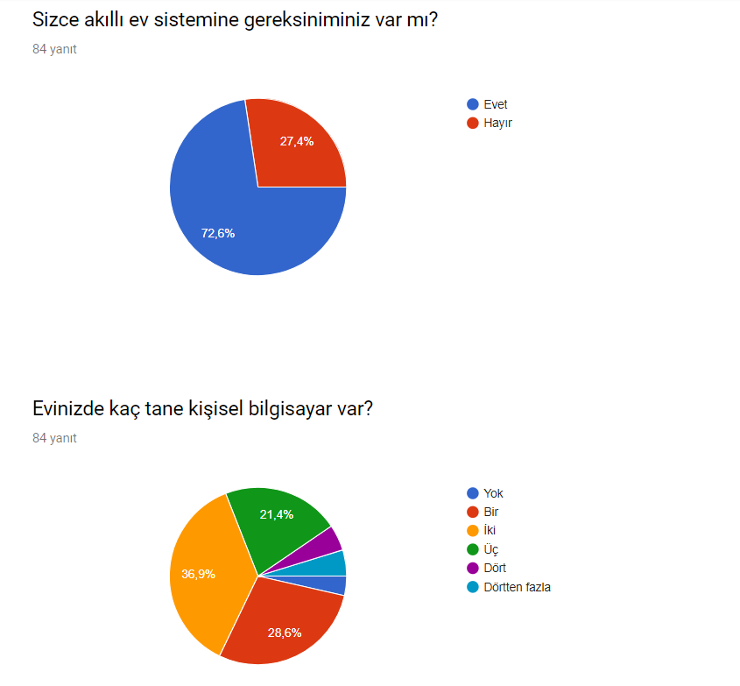

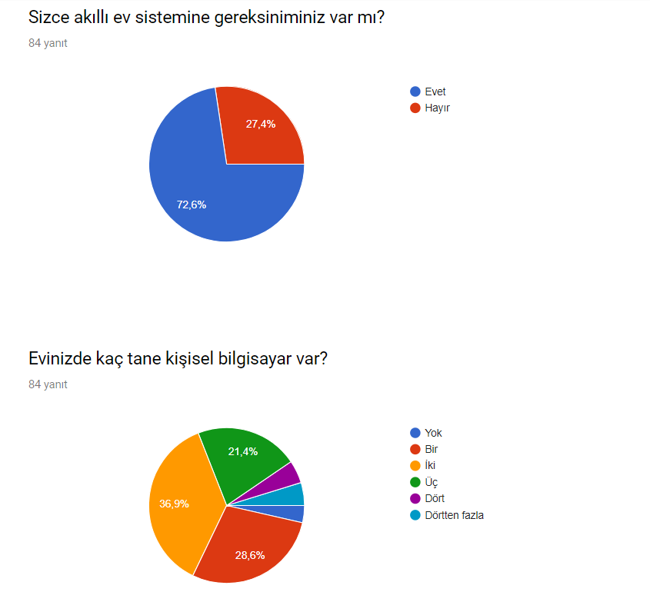

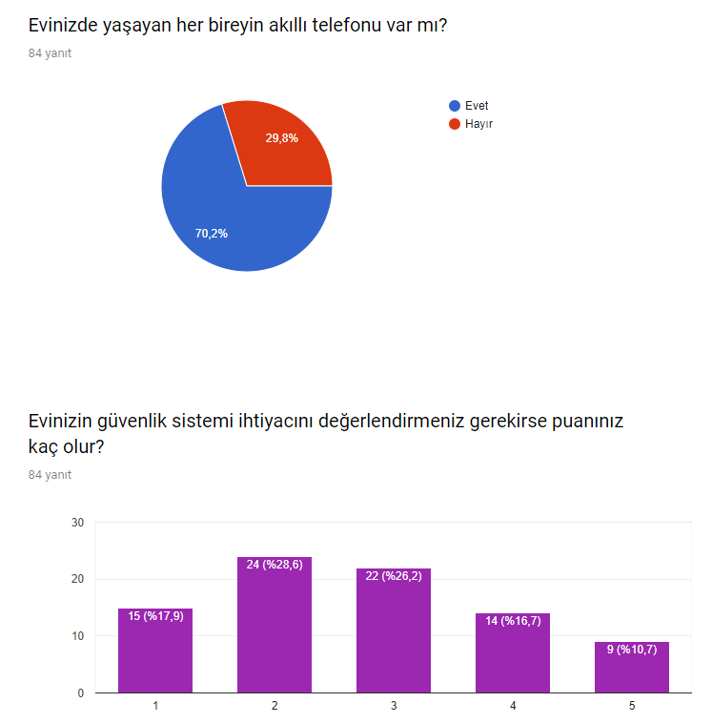

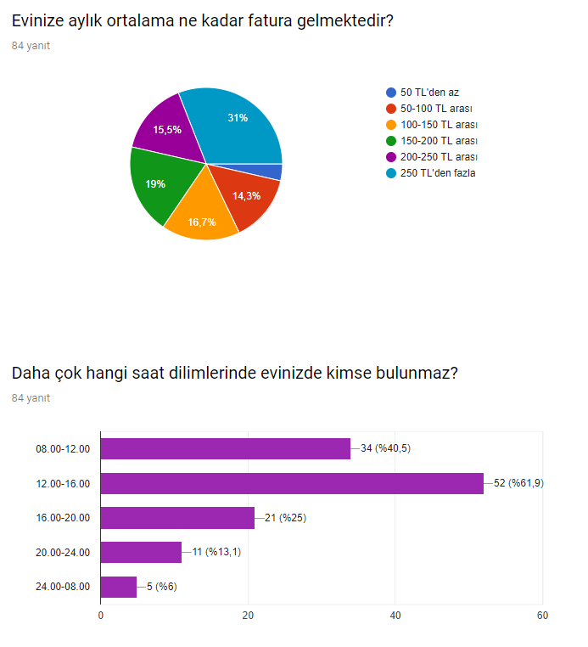

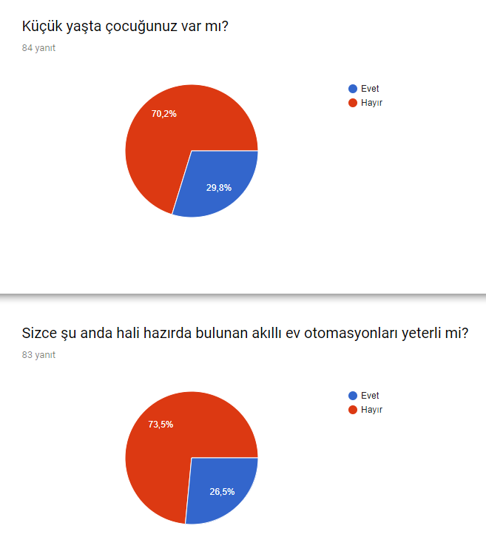

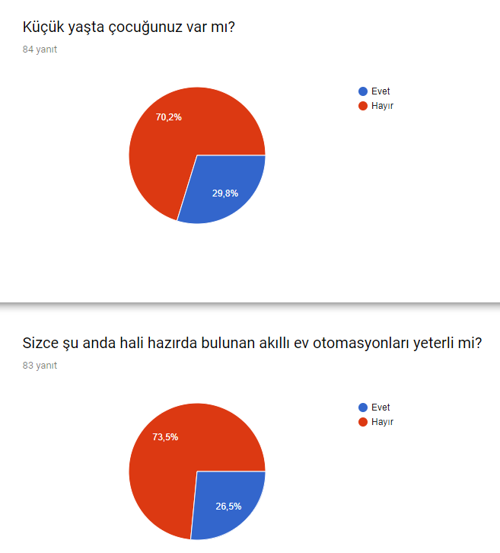

**3.1.4. Gözlem: Yapılan gözlem detayları, süreç/eylem notlar**

**Gözlem Amacı**

Günümüz standart ev yaşamının ev sakinleri açısından dezavantaj olabilecek durumlarının tespit edilerek daha güvenli ve konforlu bir sistemin ihtiyaç duyulup duyulmamasını kontrol etmektir.

**Araştırma Soruları**

1)Akıllı cihazların dahil olmadığı günümüz ev yaşamı güvenli mi?

2)Mevcut sistem ev sakinlerini özellikle engelli, yaşlı bireyleri ve hayatı çok yoğun olan kişileri zorlayan bir sistem mi?

3)Ev sakinleri akıllı cihazların dahil olmadığı sistemden memnun mu?

4)Anket soruları ve cevapları

**Veri Toplama:**

Bu gözlem ev sakinleri ile ev ortamında takip edilip 2 günlük gözlemle hazırlanmıştır. Yapılan gözlemde küçük çocuğu olan, iş ve ev hayatı çok yoğun olan, özellikle yaşlı ve engelli bireylerin sıkıntı çektiği dönütleri elde edildi. Gerek evde bulunma yan ev sahibi tarafından evdeki ışıkların açık kapalı durumunun kontrol edilmesi, dışarıdaki ışık durumuna göre evin içindeki ışık şiddeti ayarlanmasında, oda sıcaklığına klima ve kombi sıcaklığı kontrol edilmesi, herhangi bir tehlike durumunda uyarı olarak kullanıcının haberdar edilmesinde gerek, evde saksıda bulunan topraktaki nem durumu belirli aralıklarla ölçülerek nem durumu azaldığında otomatik sulama yapılabilmesi ya da nem durumu kullanıcıya aktarılarak kullanıcı kontrolünde sulama yapılmasında, ev kapısı açıldığında kullanıcıya bildirim gitmesi sağlanması, ışıkların uzaktan kontrol edilebilmesi ve bu sayede elektrik tasarrufu yapılabilmesi. Işık şiddetinin kullanıcının isteğine göre kontrol edilmesinde, gerek doğalgaz kaçakları ve yangın olayları tespit edilebilmesi bu şekilde insanların zarar görmesinin engellenmesinde yeni sistemin gerekliliği gözlemlenmiştir. Yapılan bu gözlem 2 gün olduğu için çok detaylı bir gözlem olmamaktadır.

**3.1.5. Prototip ve Hızlı Uygulama Tasarım (Rapid Application Design- RAD)**

Prototip, herhangi bir ürünün ilk örneği anlamını taşımaktadır. Bir konuda geliştirilecek olan yeni ürün hakkında fikir toplamak, o ürünün istenen ve beklenen özelliklere sahip olup olmadığını gözlemlemek için özellikle seri üretime geçilmeden ya da ürünü tamamlanmış kabul edip piyasaya sürülmeden, son kontrollerin yapılması için geliştirilen ilk örnektir.

Hızlı Uygulama Tasarım(HUG), prototip aracının kullanarak, yeni sistemin analizini, tasarımını ve uygulamasını bir çok yerde iç içe barındıran hızlı bir sistem analizi ve tasarım sürecidir.[2]

**3.1.6. Ortak Uygulama Tasarım (Joint Application Design-JAD)**

Analiz evresinde bir dizi yüz yüze görüşme ve anket uygulaması yerine, işletme içinde kilit ve yeni kurulacak sisteme katkı sağlayabileceği düşünülen elemanlarla aynı anda yapılan bir tür toplantı, görüşme yöntemine değinilmiştir. Bu yöntemde, tıpkı bir panel gibi ardı ardına oturumlarda sistem analistlerin soruları ve kullanıcıların yanıtlarıyla mevcut sistem çözümlenirken bir taraftan da işletme ve kullanıcı istek ve gereksinimleri belirlenir. Bu evrede toplantılar ardı ardına yapılmalı ve proje içindeki her kullanıcının yorumları isteri alınması gerekmektedir. Bu RAD bir parçası olabilir. Bu evrede yukarıda bahsi geçen koşullara bağlı olarak çalışmaların yürütülmesine özen gösterildi.

**Toplantılara Katılması Gereken Personel**

* Analistler
* Kurum (işletme) içi operasyon elemanları (kullanıcılar)
* Kurum yöneticileri
* Gözlemciler
* Yazıcı ve / veya yazıcılar
* Oturum lideri

**3.1.7. Veri Akış Şemaları(Kavramsal Veri Akış Şeması, Mantıksal Veri Akış Şeması, Fiziksel Veri Akış şeması)**

**Kavramsal Veri Akış Şeması**

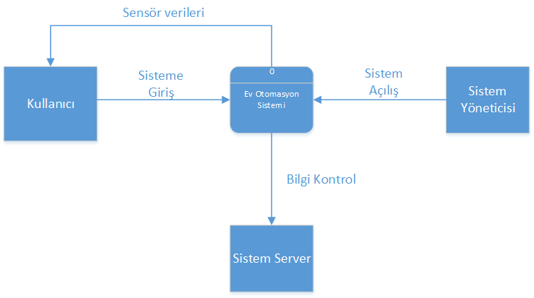

**Oğul Akış Şeması 1**

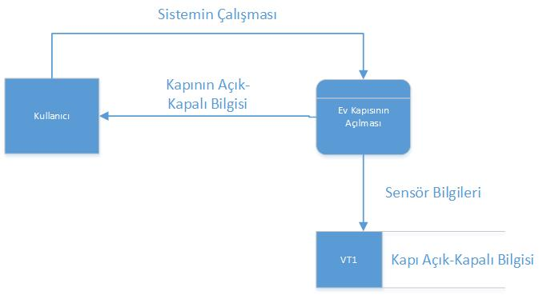

**Oğul Akış Şeması 2**

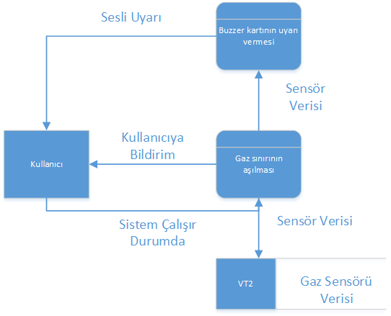

**Oğul Akış Şeması 3**

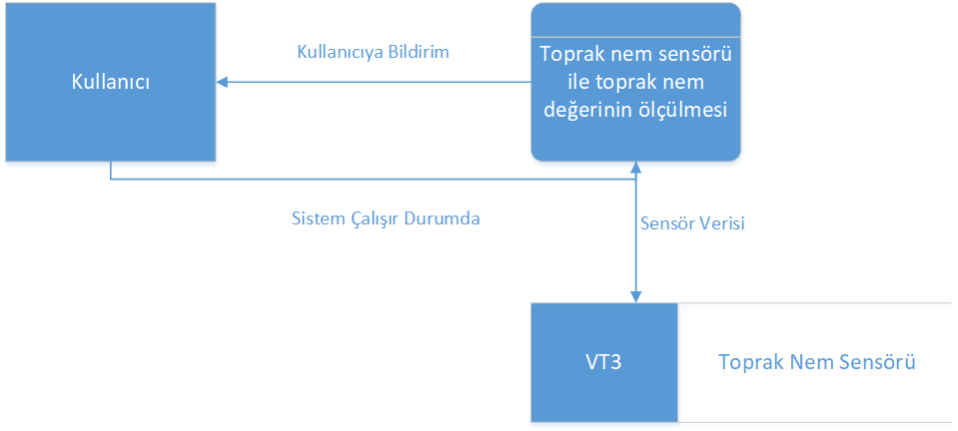

**Oğul Akış Şeması 4**

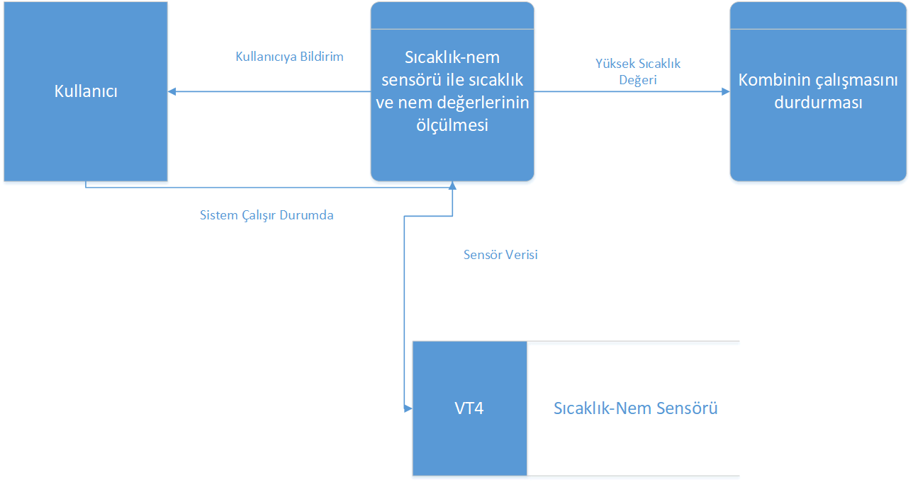

**Oğul Akış Şeması 5**

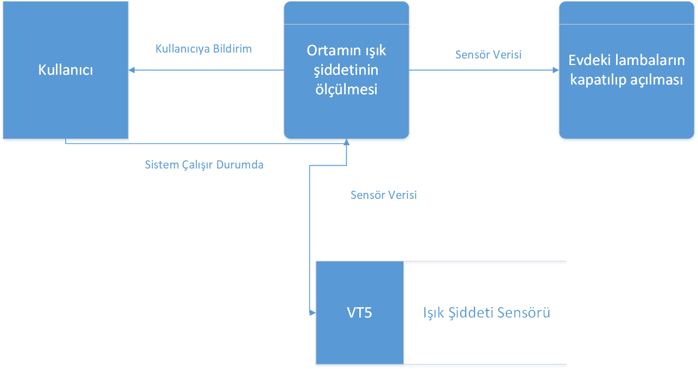

**3.1.8. (OPS)Olay Tabloları, Durum Formları, İşlevsel Analiz Raporu**

**Olay Tablosu**

|  |  |  |  |  |  |
| --- | --- | --- | --- | --- | --- |
| Olay | İstemci | Tetikleyici | İşlem | Yanıt | Hedef |
| Kapı açılması | Kullanıcı | Mesafe sensörü | Kullanıcının kapıyı açma girişiminde bulunması | Mesafenin ölçülmesi ve gerekli durumda uyarı verilmesi | Kullanıcı |
| Gaz kaçağı | Kullanıcı | Gaz sensörü | Odanın içerisindeki gaz miktarının ölçülmesi | Gaz miktarının ölçülmesi ve gerekli durumda uyarı verilmesi | Kullanıcı |
| Sıcaklık kontrolü | Kullanıcı | Sıcaklık sensörü | Odanın sıcaklığının ölçülmesi | Gerekli durumda kombi ve klima ayarlarının değiştirilmesi | Kullanıcı |
| Işık  kontrolü | Kullanıcı | Işık sensörü | Ortamın ışık şiddetinin ölçülmesi | Işık miktarının ölçülmesi ve gerekli durumda lambaların açılması | Kullanıcı |
| Nem kontrolü | Kullanıcı | Nem sensörü | Ortamların nem miktarının ölçülmesi | Nem miktarının sistemde bilgilerinin verilmesi | Kullanıcı |
| Toprak nem kontrolü | Kullanıcı | Toprak nemi sensörü | Toprağın nem miktarının ölçülmesi | Nem miktarının sistemde bilgilerinin verilmesi | Kullanıcı |

|  |
| --- |
| Durum İsmi : Kapı Açılması İşlem No: 1 |
| Tanım : Kullanıcının kapıyı açma girişiminde bulunması  Tetikleyici : Mesafe sensörü  Tetikleyici türü : Dış Kullanıcı Ο İç Kullanıcı Ο Başka Bir İşlem Ο Başka Bir Sistem Ο |
| Girdi İsmi Kaynak Çıktı Hedef    Mesafe Sensör Mesafe miktarı Kullanıcı |
| Adımlar : Açıklamalar:  1) Kullanıcı kapıyı açma girişiminde Ölçümün tamamlanması ile birlikte bildirim  bulunur. gönderilir.  2)Mesafe sensörü kapı ve duvar arasındaki  uzaklığı ölçer.  3)Mesafe miktarına göre uyarı verir. |

|  |
| --- |
| Durum İsmi : Gaz Kaçağı Kontrolü İşlem No: 2 |
| Tanım : Odanın içindeki gaz miktarının ölçülmesi.  Tetikleyici : Gaz Sensörü  Tetikleyici türü : Dış Kullanıcı Ο İç Kullanıcı Ο Başka Bir İşlem Ο Başka Bir Sistem Ο |
| Girdi İsmi Kaynak Çıktı Hedef  Gaz Miktarı Gaz Sensörü Gaz Miktarı Kullanıcı |
| Adımlar : Açıklamalar:  1)Ortamın gaz miktarı ölçülür. Eğer ortamın gaz miktarı sınır değerin  2)Sensörden gelen veriler web panelinde gösterilir. üzerindeyse bildirim gönderilir. |

|  |
| --- |
| Durum İsmi : Sıcaklık Kontrolü İşlem No: 3 |
| Tanım : Odanın sıcaklığının ölçülmesi  Tetikleyici : Sıcaklık Sensörü  Tetikleyici türü : Dış Kullanıcı Ο İç Kullanıcı Ο Başka Bir İşlem Ο Başka Bir Sistem Ο |
| Girdi İsmi Kaynak Çıktı Hedef  Sıcaklık Değeri Sıcaklık Sensörü Sıcaklık Miktarı Kullanıcı |
| Adımlar : Açıklamalar:  1)Ortamın sıcaklık değeri ölçülür. Eğer ortamın sıcaklığı sınır değerinden  2) Sensörden gelen veriler web panelinde gösterilir. farklı ise ortamın sıcaklığı ayarlanır. |

|  |
| --- |
| Durum İsmi : Işık Kontrolü İşlem No: 4 |
| Tanım : Ortamın ışık şiddetinin ölçülmesi  Tetikleyici : Işık Sensörü  Tetikleyici türü : Dış Kullanıcı Ο İç Kullanıcı Ο Başka Bir İşlem Ο Başka Bir Sistem Ο |
| Girdi İsmi Kaynak Çıktı Hedef    Işık Miktarı Işık Sensörü Işık Miktarı Kullanıcı |
| Adımlar : Açıklamalar:  1) Ortamın ışık miktarı ölçülür. Eğer ortamın ışığı sınır değerinden  2) Sensörden gelen veriler web panelinde gösterilir. farklı ise ortamın ışığı ayarlanır. |

|  |
| --- |
| Durum İsmi : Nem Kontrolü İşlem No: 5 |
| Tanım : Ortamların nem miktarının ölçülmesi  Tetikleyici : Nem Sensörü  Tetikleyici türü : Dış Kullanıcı Ο İç Kullanıcı Ο Başka Bir İşlem Ο Başka Bir Sistem Ο |
| Girdi İsmi Kaynak Çıktı Hedef    Nem Miktarı Nem Sensörü Nem Miktarı Kullanıcı |
| Adımlar : Açıklamalar:  1) Ortamın nem miktarı ölçülür. Eğer ortamın nemi sınır değerinden  2) Sensörden gelen veriler web panelinde gösterilir. farklı ise bildirim verir. |

|  |
| --- |
| Durum İsmi : Toprak Nemi Kontrolü İşlem No: 6 |
| Tanım : Toprağın nem miktarının ölçülmesi  Tetikleyici : Nem sensörü  Tetikleyici türü : Dış Kullanıcı Ο İç Kullanıcı Ο Başka Bir İşlem Ο Başka Bir Sistem Ο |
| Girdi İsmi Kaynak Çıktı Hedef  Nem Miktarı Toprak nem sensörü Nem miktarı Kullanıcı |
| Adımlar : Açıklamalar:  1) Bitkilerin toprak nem miktarı ölçülür. Eğer toprağın nemi sınır değerinden  2) Sensörden gelen veriler web panelinde gösterilir. farklı ise bildirim verir. |

**3.1.9. İş Akış şeması**

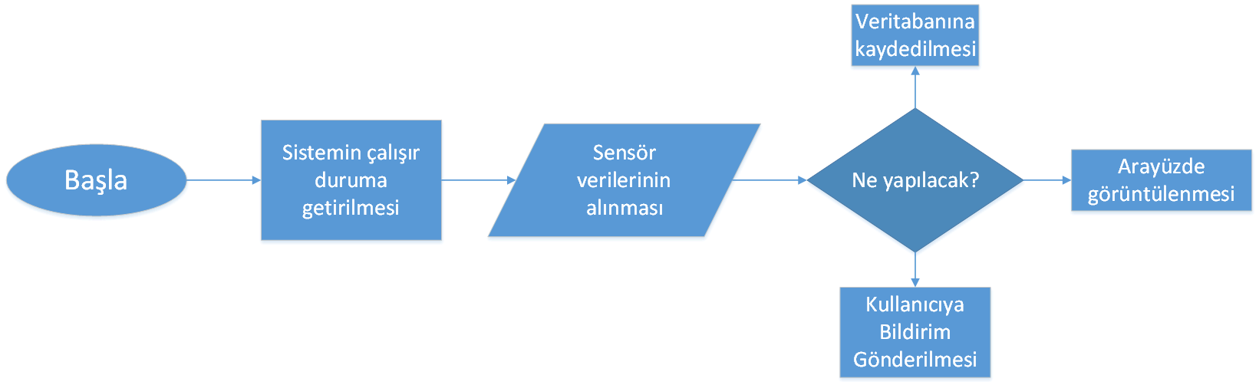

**3.2. Gereksinimler**

**3.2.1. İşlevsel Gereksinimler**

Sistemimizin aşağıdaki işlevleri yerine getirmesi beklenmektedir.

* Evdeki ışık kaynaklarının uzaktan kontrolü sağlanmalıdır.
* Çeşitli sebeplerden kaynaklanan gaz sızıntılarını ve yangın ihtimallerini kullanıcıya bildirmelidir.
* Oda sıcaklığı, klima ve kombi ayarları kontrol edilerek olası durumda kullanıcıya bildirilmelidir.
* Ev kapısı ve pencereleri açıldığında kullanıcı haberdar edilmelidir.
* Evdeki bazı odalar ve bitkiler için nem kontrolü yapılmalıdır.

**3.2.2. Teknik ve Kaynak Gereksinimleri**

Sistemimiz aşağıda belirtilen kaynaklara gereksinim duymaktadır.

* Sensörlere çalışma ortamı sağlamak için Arduino UNO,
* Sensörler arasındaki bağlantıları sağlamak için Jumper,
* Sistemin uzaktan kontrolünün sağlanması için ESP8266 WİFİ Modülü,
* Ortamdaki ışık şiddetinin ölçülmesi için LDR Kartı,
* Işık şiddetine bağlı olarak, ışık kaynaklarının uzaktan kontrolünün sağlanması için TSL2591 Sensörü,
* Havadaki nem miktarını ölçülmesi için DHT11 Sensörü,
* Bitkilerin nem kontrolünün yapılması için Toprak Nemi Algılama Sensörü,
* Gaz sızıntılarının tespit edilmesi için MQ-4 Kartı,
* Ortam sıcaklığının kontrolü için LM35 Sensörü,
* Güvenlik kontrolünde kapıların ve pencerelerin duvar ile arasındaki mesafelerinin ölçülmesi için HC-SR04 Ultrasonik Mesafe Sensörü,
* Uyarı sistemi için Buzzer Kartı,
* Toprağın nem durumunu göstermek için RGB Led Kartı,
* Veritabanının ve bilgilerinin tutulması için Sunucu Bilgisayar,
* Sistem erişimi için kullanılacak bilgisayarlar,
* Sunucu bilgisayarı için orijinal Windows 2012 64 bit server lisansı,
* Sunucu bilgisayarında verileri düzenlemek ve veritabanı yapılandırmasını sağlamak için SQL Server 2016 kurumsal lisansı,
* Kayıt terminalleri için orijinal Windows 10 Pro 64 bit işletim sistemleri lisansları,
* Bilgisayarların ve sunucuların her biri için çevre ekipmanları(yazıcı,klavye,fare),
* Sistem performansının yüksek olması açısından, minumum yapılandırması yüksek olan cihazlar ki bunlar finansal fizibilite bölümünde ki cihazlardır,temin edilmesi,
* Network bağlantıları ve minumum bilgisayar konfigirasyon bağlantıları için gerekli kablolar,
* Sunucu enerjisini yedek olarak sağlaması için en azından 2 adet güç kaynağı.

**3.2.3. Fiziksel Gereksinimler**

Sistemimizin fiziksel olarak bir ev için kurulması uygun görülmüştür.

* Sistemimiz her ev için ayrı ayrı kurulmalıdır.
* Sistemimiz sunucularının barındırılacağı yer güvenli bir şekilde korunmalı ve elektronik cihazlara zarar verebilecek herhangi oda şartlarında barındırılmamalıdır.
* Her odaya uygun sensörler monte edilecektir.
* Sistemlerimizin kurulması için herhangi bir fiziksel kısıt bulunmamaktadır.

**3.2.4. Sistem Ara Yüzleri**

Sistemimizdeki sensörlerden gelen verileri alarak bunlar veri tabanına kaydedilir verilerin alınırken ve verilirken formatlanması gereken özel durumlar vardır.

Kapının açık olup olmama durumu, gaz kaçağı olup olmaması durumu kontrol edilirken sensörlerden gelen veriler ölçülür, eğer ölçülen değer olması gereken değerden az veya fazla ise binary olarak (0 veya 1) veri tabanına kaydedilir. Işık şiddeti, sıcaklık, nem durumu doğrudan veri tabanına kaydedilebilecek verilerdir. Veri tabanı sunucu üzerinde bulunacaktır.

Bu verilerin takibi hazırlanacak web paneli üzerinden takip edilecektir. Kullanıcının ve sistem yöneticisinin kontrol edebileceği iki farklı ara yüz olacaktır.

**3.2.5. Veriyle İlgili Gereksinimler**

* Sistem adminleri için, sistemin satıldığı kişilerin ad-soyad, adres, telefon bilgilerinin alınması gereklidir.
* Hangi sensörlerin kurulduğu bilgisinin tutulması gerekir.
* Sensörlerden gelen bilgilerin tutulması gerekir.
* Sistemimiz web paneline her zaman erişim olacaktır.

**3.2.6. Güvenlik Gereksinimleri**

* Web paneline, kullanıcı-adı ve şifreyle giriş sağlayabileceklerdir.
* Kullanıcılar, kullanıcı tipine göre izole edilecektir.
* Yöneticiler kullanıcı grubunun her türlü verisini ekleme, değiştirme ve silme yetkisine sahip olacaklardır.
* Kullanıcılar ise sadece kendilerine ait bilgileri değiştirebilirler.
* Sunucular kesinlikle uygun oda koşullarında, serin ve kuru yerlerde barındırılmalıdır.
* Bilgi hırsızlığına karşı sunuculara yalnızca yetkili kişilerin erişebilmesi için, sunucuların barındırıldığı mekan kilitli tutulmalı veya başka belirleyici önlemlere sahip olmalıdır.
* Herhangi bir elektrik kesintisinde problem olmaması için en azından 2 adet yedek güç kaynağı alınması ön görülmüştür.
* Network bağlantı donanımları tavan aralarından geçirileceklerdir.

**3.2.7. Kullanıcılar ve İnsan Faktörü**

Sistemimiz ev kullanıcılarına hitap etmektedir. Admin ve kullanıcı olmak üzere iki tip kullanıcı vardır. Bunların yetkileri güvenlik gereksinimleri bölümünde ayrıntılı olarak belirtilmiştir. Sistemi kullanacak kişilere eğitim verilecektir. Sistem kullanırken verilen adımlara göre ilerlemeleri ile sisteme kolayca erişim sağlayabileceklerdir. Sistemin yayımından sonra ki kullanıcı geri dönüşlerine göre sistem geliştirilebilir. Fakat şu an için buna ihtiyaç ön görülmemiştir.

**4.TASARIM**

**4.1. Kullanıcı ve Sistem Ara yüzü Tasarımları**

**4.1.1. Kullanıcı Veri Girişi/Seçim Ara yüzleri**

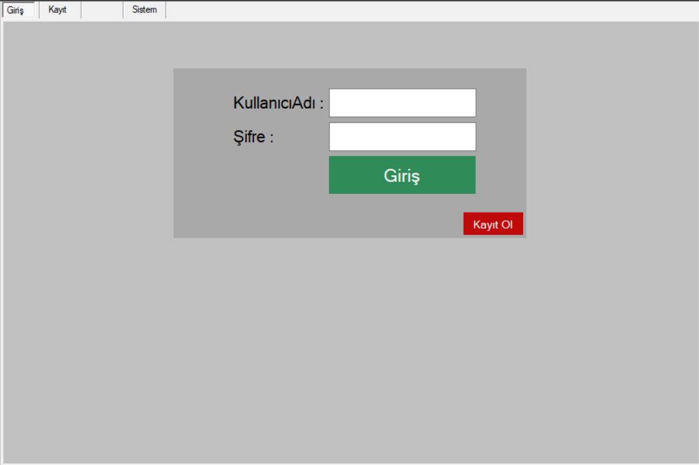Sistemde kullanıcıların kendilerine verilen kullanıcı adları ve şifreleri ile giriş yapabileceği bir giriş ekranı bulunmaktadır. Bu ekran kullanıcıların sisteme giriş yapıp kendi evlerine ait olan verileri görmesini ve bu verilere göre önlem almasını sağlar.

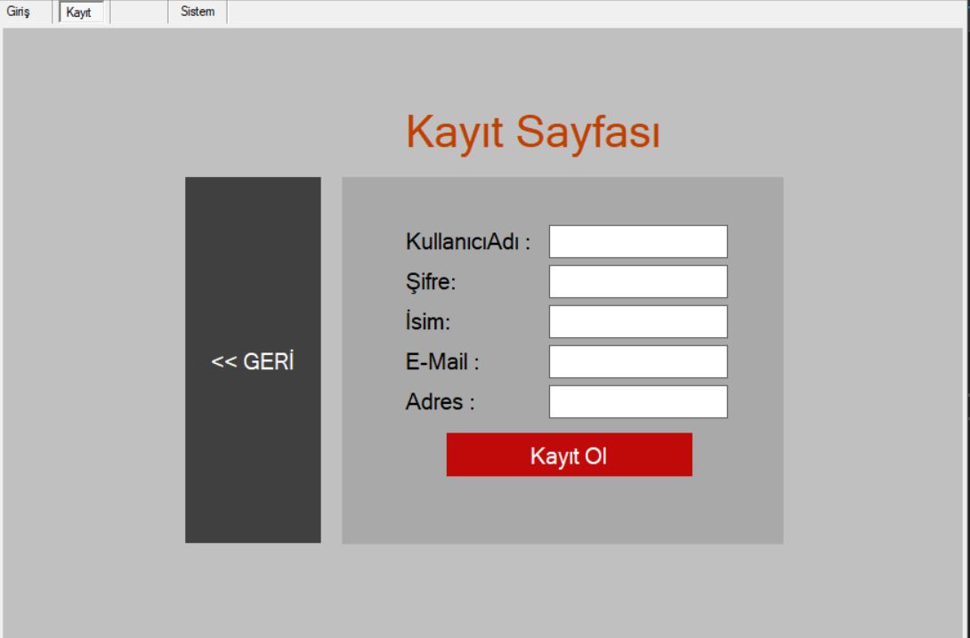

**4.1.2. Raporlama/Bilgilendirme vb. Arayüzleri**

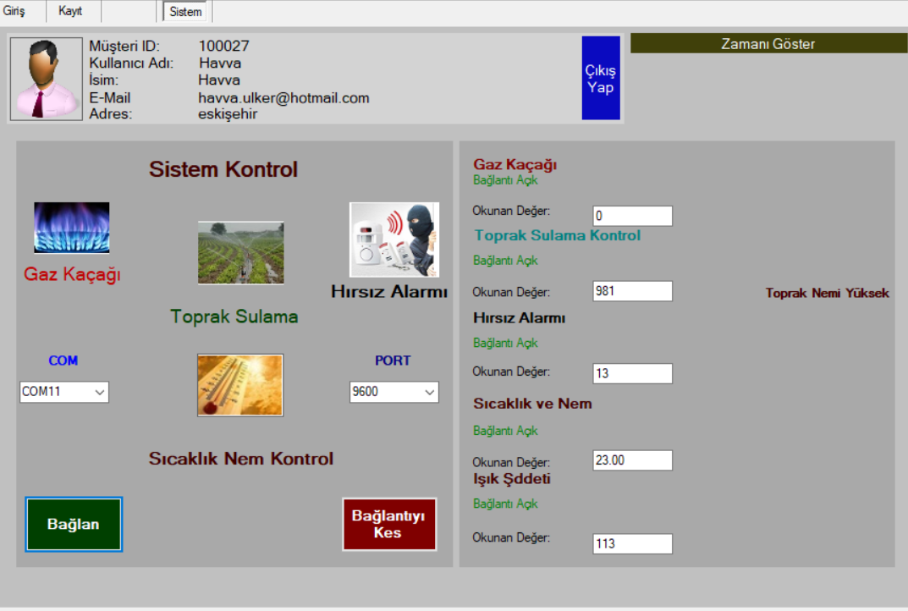● **Anlık İzleme Arayüzü:** Kullanıcıların sisteme giriş yaptıktan sonra kendi evlerine ait olan verileri anlık olarak izlemesini sağlayan ekrandır.

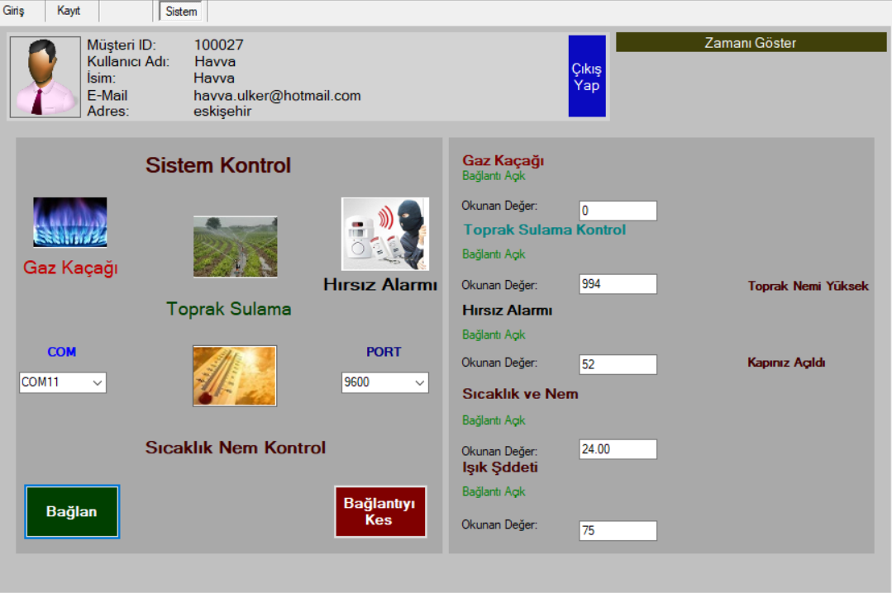

**4.2. Veri Tabanı Tasarımı**

**4.2.1. Veri Tabanı İsterler Dokümanı**

Sistem adminleri için ,sistemin satıldığı kişilerin ad-soyad , adres , telefon bilgilerinin alınması gereklidir.Sensörlerden gelen bilgilerin tutulması gerekir.Sistemimizin form ekranından her zaman erişimi olacaktır.

**4.2.2. ER Diyagramı**

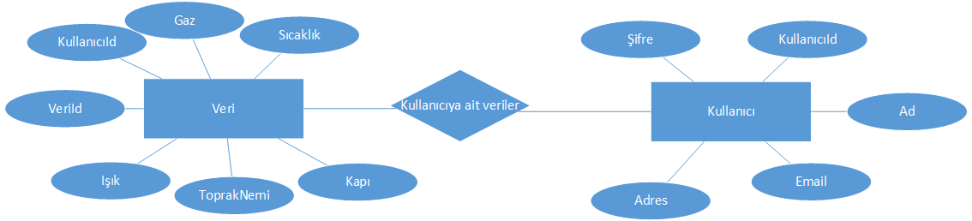

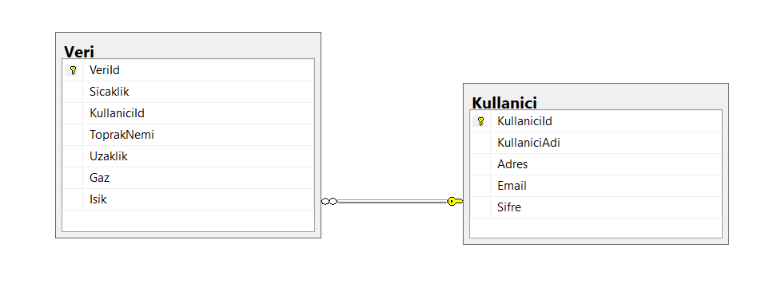**4.2.3. Veri Tabanı Tabloları**

Sistemin kimler tarafından kullanıldığını takip etmek amacıyla her kullanıcının ad, adres, şifre ve mail bilgileri kullanıcı tablosunda tutulacaktır. Her kullanıcının kendi evlerine ait verilerin tutulması için bir de veri tablosu oluşturulmuştur. Bu tabloda sıcaklık, toprak nemi, uzaklık, gaz ve ışık bilgileri tutulmaktadır. Bu tabloların birbiriyle bağlantıları primary key ve foreign key'ler yardımıyla sağlanmıştır. Sql bağlantısı **System.Data.SqlClient** kütüphanesi ile sağlanmıştır.

**4.2.4. Sorgular**

*"insert into veri(Sicaklik,ToprakNemi,Uzaklik,Gaz,Isik) values (" + veri[0] + ",'" + veri[1] + "','" + veri[2] + "','" + veri[3] + "','" + veri[4] + "')";*

Bu sorgumuz sensörlerden gelen verileri veri tabanına kaydetmektedir.

**4.2.5. Kısıtlar**

Kullanıcılar sadece kendilerine ait sensör verilerini görebileceklerdir. Sistem adminleri sensörlerden gelen verilere müdahale edemeyeceklerdir, sensörlerden gelen verileri değiştiremeyeceklerdir.

**4.3. Gömülü Sistem Tasarımı**

Herhangi bir sistem içerisinde yer alarak, o sistemi akıllı hale getiren **elektronik**donanım ve yazılım ile oluşmuş entegre sisteme **gömülü sistem**denilmektedir. K[işisel bilgisayar](https://tr.wikipedia.org/wiki/Ki%C5%9Fisel_bilgisayar) gibi bir bilgisayardan farklı olarak, gömülü bir sistem kendisi için önceden özel olarak tanımlanmış görevleri yerine getirmektedir. Bu yazılımların bilgisayarlarımızdaki **yazılımlardan**en büyük farkı tek bir görevi yerine getirmesi ve kullanıcıyla dolaylı olarak etkileşimde bulunmasıdır.

**4.3.1. Donanım/Yazılım Ayrıştırması Yapma**

Donanımlar:

* Arduino UNO
* Jumper
* HC-SR04 Ultrasonik Mesafe Sensörü
* MQ-4 Gaz Sensörü Kartı
* Toprak Nemi Algılama Sensörü
* TSL2591 Işık Ölçüm Sensörü
* Buzzer Kartı
* DHT11 Sıcaklık Sensörü
* Veri tabanının tutulabilmesi için genel sunucu
* Sistem erişimi için kullanılacak bilgisayarlar

Yazılımlar:

* Microsoft Visual Studio C#
* MsSQL
* Windows Lisansı
* Windows Server Lisansı
* Veri tabanı Yazılım Lisansları

**4.3.1. Elektronik Tasarım**

Otomasyon sistemi için gereklı donanımların devre bağlantılarının kurulması ve bilgisayar ile bağlantının etkinleştirilmesidir.

**4.3.2. Gömülü Yazılım Tasarımı**

Sistemin istenen gereksinimleri sağlaması için Arduino IDE’sinde ve Visual Studio IDE’sinde gerçekleştirilmek üzere bir C# Windows Form uygulaması üzerinde yazılım gerçekleştirilmiştir.

**4.4. Yazılım Tasarımı**

**4.4.1. Gereksinime Bağlı Tasarım Kalıp(lar)ı Seçimi**

Tasarım desenleri nesne tabanlı dillerde (c#,java gibi) uygulama geliştirilirken karşılaşılan sorunlara çözümler getiren kalıplardır. Tasarım desenleri çalışan kod veya algoritma değildir. Sınıfların iyi bir şekilde nasıl olacağını belirten yöntemlerdir. Uygulamaların geliştirilebilirliğini (esnekliğini) ve kalitesini arttır, geliştirme süresini azaltır ve kodların anlaşılabilirliliğini sağlarlar. Bazı tasarım desenleri ise uygulamalara sanatsal bir boyut katar. [3]Tasarladığımız sistemde geliştirilen yazılım nesne dayalı olmadığından tasarım kalıpları kullanılamamıştır.

**4.4.2. UML Kullanarak Tasarımı Diyagramları Oluşturma**

Tasarladığımız sistemde geliştirdiğimiz yazılım nesneye dayalı olmadığından UML Diyagramı oluşturulamayacaktır.

**4.5. Test Tasarımı**

**4.5.1. Gereksinim analizlerinden test hedeflerinin belirlenmesi**

Gereksinim analizleri kapsamında sistemin yeterli performans değerlerine ulaşabilmesi hedeflenmektedir. Sistem gereği çok fazla veri girişinin hızlı ve güvenilir olması amaçlamıştır. Bu kapsamda sistem performansının yeterli ve kapasitesin uygun olması beklenmektedir.

**4.5.2. Birim (Unit) Testleri (üç nokta, büyük hacimli veri vb) Tasarımı**

Yazılım birim testi(unit test), bir başka yazılımın işlevlerini(metot, sınıf vs.) çalıştıran bir yazılım yöntemidir. Yazılım birim testi ile test edilen kodun beklenen duruma(durum testi) gelip gelmediğini veya olayların oluş sırasının(davranış testi) çalışıp çalışmadığını kontrol eder. Birim testlerinin yararları:

Sistem üzerinde sadece tek bir noktaya odaklanılarak test aşaması yürütülecektir.

* Yazılım birim testleri(unit test) aracılığı ile programın test edilen parçasının doğru olup olmadığının anlaşılmasında yardımcı olur.
* Kodlarda yapılan değişikliklerin, hata tespitlerinin hızlı bir şekilde tespit edilmesine yardımcı olur.
* Yazılan test metotları sayesinde yazdığımız metotların istediğimiz durumları yerine getirip getirmediğini kontrol edebiliriz.
* Test metotları gözümüzden kaçan veya değişiklikler sonrası oluşan hatalarımızı farkedebilir ve bu sayede kodlarımızda yeniden düzenlemeler(refactoring) yapılabilir.[4]

**4.5.3. Entegrasyon Testleri Tasarımı**

Entegrasyon testi veya Genel test olarak da bilinen bu test yöntemi birden fazla modül veya bileşeni olan bir sistemin tümünü kontrol eden test çeşididir. Genelde Birim testleri (Unit Test) biten yazılımlar için bu test yöntemi uygulanır.  
Entegrasyon testinin amacı birbirine bağlı modülleri bir bütün olarak test edip genel yapıda bir hata var mı kontrol etmektir. Entegrasyon testi öncesi birim testlerin başarı ile tamamlanmış olması gerekmektedir. Entegrasyon testi için son kullanıcıya teslim etmeden önce genelde yapılan test çeşidi de denilebilir.. Entegrasyon testinin diğer adı Smoke Test(Duman Test) olarak da bilinir. Smoke Test senaryoları birim test caselerinden farklı olup her modülde yapılan geliştirme sonrası tüm modüllerin genel çalışırlığı Smoke Test yapılarak kontrol edilir.[5]

**4.5.4. Sistem Testleri (fonksiyonel, performans) Tasarımı**

Tümleştirme evresi tamamlanmış yazılım parçalarının artık uçtan uca işlevsel olarak test edildiği aşamadır. Performans, kullanılabilirlik, güvenilebilirlik gibi işlevsel olmayan testler de işlevsel testlerin peşinden bu aşamada yapılır.

İşlevselliğe bakan test tipi kara kutu tekniğidir. Yazılımın kodlarına bakılmaz. Testçi koddan haberdar olmaksızın işlevlerin gereksinimleri karşılayıp karşılamadığına bakar. Bu nedenle buradaki tekniğin adı kara kutu tekniğidir.

Test ekipleri tarafından en çok kullanılan teknik olan kara kutu test tekniği adından da anlaşılacağı gibi uygulamanın sadece derlenmiş kodu üzerinden test edilmesi olarak bilinir. Bu test tekniğinde, yazılımın programatik yapısı, tasarımı veya kodlama tekniği hakkında herhangi bir bilgi olması gerekli değildir. Yazılımın gereksinimine duyulan şeylere yanıt verip veremediği ve işlevselliği sınanması amaçlamaktadır.

**4.5.5. Kabul Testleri Tasarımı**

Sistem testleri tamamlanmış yazılım artık müşterinin karşısına çıkmaya hazır hale getirilecektir. Müşterinin karşısına çıkmadan önce bir de müşteri gereksinimlerine göre testler yapılır. Yani kullanıcı gereksinimleri dokümanı baz alınarak muayene kabul dokümanı oluşturulur ve bu doküman üzerinden son testler yapılır, var ise eksikler giderilir ve ürün müşteriye hazır hale getirilir.

Ürünün müşteri karşısına çıkacağı yer projeye ve ürünün niteliğine göre değişebilir. Bazen şirket içinde laboratuvarda da müşteriye gösterilebilir ya da müşterinin şirketinde sistem testlerinin tekrarı için kurulmuş olan ortamda da gösterilebilir.[6]

**5. SONUÇ**

Proje kapsamında başlangıçta belirlenen isterlerden bazıları tamamlanmıştır.

* Sistemimiz sıcaklık ve nem değerleri, ortamdaki gaz miktarı, ışık şiddeti, kapı ve duvar arasındaki mesafeyi doğru bir şekilde algılamaktadır, veri tabanına kaydedilmektedir ve bildirimler mail olarak kullanıcıya gönderilmektedir.
* Sistemimizin planlaması yapılırken ışık kaynaklarının ve kapı sistemlerinin otomatik olarak kontrol edileceği belirtirmişti ancak zaman planlamasında yaşanan sıkıntılar ve fiziksel koşulların el vermemesi sebebiyle gerçekleştirilemedi. Bitkilerin otomatik olarak sulanması, gerekli sensörlerin pahalı olması sebebiyle sisteme uygulanamadı.
* Zaman sıkıntısı nedeniyle web sayfası yerine Windows Form uygulaması gerçekleştirildi.

Bu proje ile ev yaşamı daha kolay ve güvenilir bir hale gelmiştir.

1. *Douligeris, C., “Intelligent home systems” , IEEE Communications Magazine, 52-61 (1993). 2. Koyuncu, B., “PC remote kontrol of appliances by using telephone lines” , IEEE Transactions on Consumer Electronics, 41 (1): 201-209 (1995). 3. Coşkun, İ., Ardam, H., “A remote controller for home and office appliances by telephone” , IEEE Transactions on Consumer Electronics, 44 (4): 1291-1297 (1998). 4. Park, M. J., Lee, S. J., Yoon, D. H. “Signal detection and analysis of DTMF receiver with quick fourier transform” , The 30th Annual Conference of the IEEE Industrial Electronics Society, Korea, 2058- 2064 (2004). 5. Jiang, L., Liu, D. Y.,Yang, B., “Smart home research” , Proceedings of the Third International Conference on Machine Learning and Cybernetics, Shanghai , 659-663 (2004). 6. Stefanov, D. H., Bien, Z., Chul Bang, W., “The smart house for older persons and persons with physical disabilities” , IEEE Transactions on Neural Systems and Rehabilitation Engineering, 12 (2): 228-250 (2004). 7. İnternet: IEEE Xplore “An intelligent smart home kontrol using body gestures” http://ieeexplore.ieee.org/Xplore/login.jsp?url=/iel5/4021173/4021174/0402 1249.pdf?isnumber=4021174∏=CNF&arnumber=4021249&arSt=439 &ared=446&arAuthor=Daehwan+Kim%3B+Daijin+Kim (2006). 8. Skrzypczak, C. S., “The intelligent home of 2010” , IEEE Communications Magazine, 25 (12): 81-84 (1987).* 
2. Doç. Dr. Gökhan Silahtaroğlu, Sistem Analizi ve Tasarımı, Papatya Yayıncılık Eğitim, İstanbul 2014 , s.107
3. http://harunozer.com/Makale/tasarim_desenleri__design_patterns.htm
4. http://www.onurarslan.org/yazilim-birim-testiunit-test-nedir/
5. http://www.burakavci.com.tr/2017/01/integration-testing.html
6. http://www.reitix.com/Makaleler/Yazilim-Kabul-Testi-Nedir/ID=4732